Nooit meer zonder mayonaise: Zaanse en Pockies lanceren Pocket Mayonaise
Te weinig mayonaise, wie heeft er geen hekel aan? Bijvoorbeeld als je slechts een klein bakje van de saus bij je friet krijgt in een restaurant. Aan die wereldproblematiek komt nu een eind. Zaanse mayonaise en kledingmerk Pockies slaan de handen ineen en komen met een travelsize tube: Pocket Mayonaise.

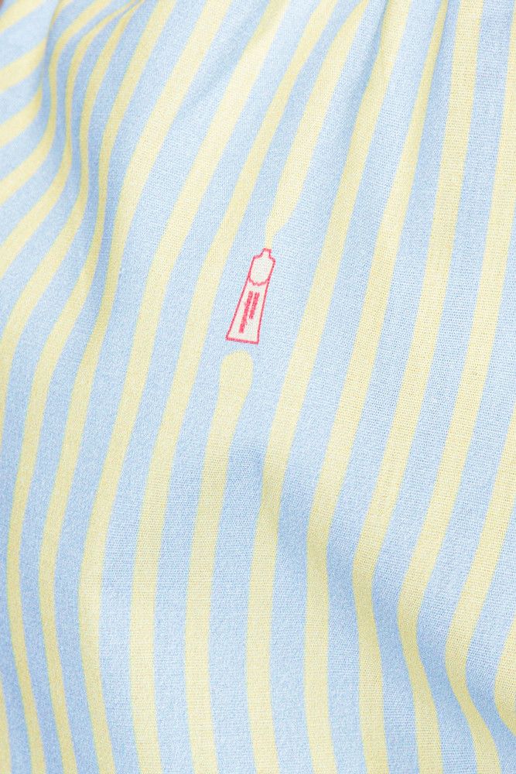

Vier handen op eén buik

Een kledingmerk, bekend van de boxershort met zakken, dat samenwerkt met een sauzenbedrijf; op het eerste gezicht misschien niet de meest logische combinatie. Maar volgens
Pockies
-oprichter Michiel Dicker ligt de samenwerking voor de hand: “Wij verkopen kleding om op de bank te hangen en in te snacken, de romige Zaanse mayo past daar perfect bij. Daarnaast kunnen onze klanten de tube dus mooi in de zak van hun Pockie steken zodat ze nooit meer zonder zitten.” Twee vliegen in één klap.
Feestdagen

De lancering van de kleine mayo tubes rond de feestdagen is niet zonder reden. “Veel mensen worden tijdens Sinterklaas en Kerst geconfronteerd met luxe diners zonder mayo, terwijl ze eigenlijk snakken naar een patatje met,” aldus Dicker. Zaanse en Pockies proberen juist die mensen een hart onder de riem te steken. “Zeker nu het onzeker is of we wel samen mogen komen vinden we het belangrijk dat iedereen zich op z’n gemak voelt deze feestdagen,” vertelt Dicker, “en hoe kan dat beter dan met mayo?”
Limited edition boxershort

Om het feest helemaal compleet te maken komt er een speciale Zaanse Pockie uit. Een onderbroek met zakken om de tube in op te bergen. “Een gelimiteerde oplage, voor de echte fans,” aldus Dicker. Mensen die naast het net vissen hoeven niet te treuren: bij alle bestellingen wordt komende tijd een gratis een tube
Pocket Mayonaise
toegevoegd. “Zo kan iedereen genieten van een romige kerst!”

Video

https://youtu.be/9JR8ztLXFk0

Over: Pockies
Pockies begon in 2015 als een grap onder drie studenten. Een van de huidige eigenaren (Michiel Dicker) lag in een ‘normale’ boxershort op de bank. Toen hij nergens zijn telefoon kwijt kon vroeg hij zich hardop af: “Waarom hebben boxershorts geen zakken?” De andere twee eigenaren (Karel Bosman en Rob ten Hoove) zagen wel iets in het idee en het bedrijfje was geboren.

Newsroom
Bekijk het volledige persbericht inclusief meer foto's en video's in onze Newsroom.
Bekijk het volledige persbericht
Bekijk alle voorgaande persberichten

Contact informatie
Naam: Michiel Dicker
Functie: Oprichter
E-mail: michiel@pockies.com
Telefoon: 06-21715581

